- Советую / Читаем вместе
Культурный навигатор
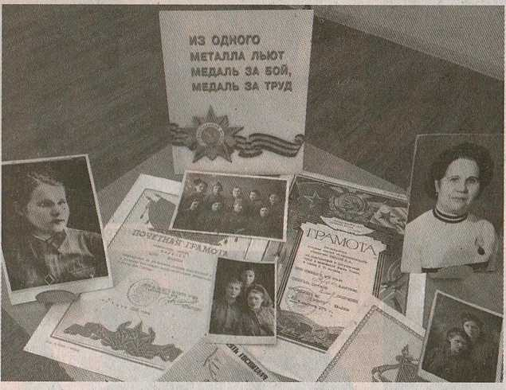
За что вы любите май? За цветущие сады, теплую погоду, приближающееся лето? У каждого свой повод. Но есть то, что объединяет всех нас – мы любим май за День Победы. Это праздник, который чтит каждый житель нашего города. Ведь война затронула каждую семью. Из поколения в поколение передается память о солдатах Великой Отечественной войны.
Работа с информацией военной тематики в библиотеках района ведется постоянно. Накапливаются сведения, открываются новые интересные факты. К нам приходят люди, рассказывают свои истории, истории своих родных, дарят фотографии и различные награды. Ведь история Победы и соткана из множества таких личных жизненных историй.
Яркий пример такой поисковой работы – выставка в секторе краеведения отдела обслуживания и информации «Из одного металла льют медаль за бой, медаль за труд», на которой представлены фотографии и различные документы из личного архива Колоцей Марии Адамовны. Она наша землячка, уроженка деревни Боков Мозырского района. В 1941 году была призвана на фронт медсестрой на санитарный поезд, в котором эвакуировали раненых с фронта. После войны Мария Адамовна долгое время работала старшей медсестрой в военном госпитале города Даугавпилс (Латвия). Не стало ее в 1994 г. А поделилась с нами информацией о ней ее сестра, Колоцей Елена Адамовна.
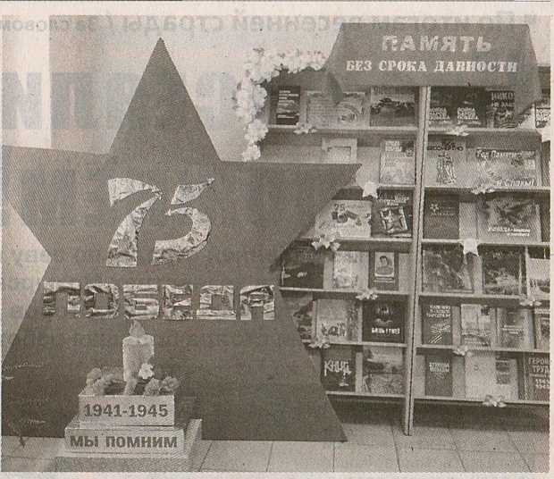
Традиционно почти все мероприятия в мае библиотеки посвящают Дню Победы. Нынешний, 2020 год, не стал исключением. Разнообразие форм массовой работы, книжных и художественных выставок, информационных буклетов и закладок говорит о том, что библиотеки помнят и чтят героизм и мужество советского солдата, подарившего нам мирное небо над головой.
Выставка-досье, выставка-память, выставка-экспозиция, книжная выставка, хит-парад военных книг, выставка детских рисунков, вернисаж детского творчества, выставка-коллаж... Согласитесь, список форм выставочной деятельности впечатляет. Но каждая эта форма по-своему раскрывает тему Великой Отечественной войны.
75 лет прошло с победного мая 1945 года. Наступил век информационных технологий. А так как мы идем в ногу со временем, предлагаем нашим читателям онлайн-викторины на нашем сайте. Пройдите их и вы сможете проверить свои знания военной литературы, хронологии Великой Отечественной войны, а также мемориально-архитектурных композиций Беларуси, которые посвящены тем событиям.
Можно было бы еще долго перечислять все библиотечные мероприятия, посвященные теме войны и Победы. Но зачем? Приходите, увидите все сами.
Яна ГРУБНИК,
методист II категории
Мозырской центральной районной
библиотеки имени А. С. Пушкина.

